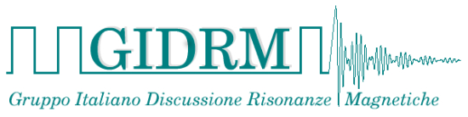

NMR-Day: “NMR in nanotechnology: applications and challanges”
UNIVERSITY OF PADOVA, march 23rd, 2015

MODULO DI ISCRIZIONE da inviare compilato all’indirizzo: direttivo@gidrm.org

REGISTRATION FORM to be sent to: direttivo@gidrm.org

DATI DEL PARTECIPANTE/ PARTICIPANT DATA

NOME/NAME:

COGNOME/FAMILY NAME:

TELEFONO/TELEPHONE:

E-MAIL:

ENTE DI APPARTENENZA/INSTITUTION:

TIPO DI PAGAMENTO/PAYMENT:

Mediante carta di credito sul sito del GIDRM (By credit card via GIDRM web site)

Mediante bonifico bancario sul conto corrente del GIDRM (By bank transfer to GIDRM account)

In contanti all’atto della registrazione (Cash payment at the registration desk)

EVENTUALI RICHIESTE/NOTES:

